§ 5: BÀI TOÁN VỀ TỈ SỐ PHẦN TRĂM
A.KIẾN THỨC CẦN NHỚ :
1. Muốn tìm giá trị a% của b, ta tính b.a% = b.
2 .Muốn tìm số b khi biết a% của b là c, ta tính b = c.
3, Sử dụng tỉ số phần trăm trong thực tế
Bài toán 1. Mua bán hằng ngày
Giá đã giảm a% = Giá gốc .(100% - a% )
Khi biết giá đã giảm a% thì Giá gốc = Giá đã giảm : (100% - a% )
Bài toán 2. Lãi suất tín dụng
-Cách tính lãi không kì hạn là :
Số tiền lãi = Số tiền gởi x lãi suất (% / năm ). Số ngày thực gởi : 360
(khi gởi không kì hạn , một năm được tính 360 ngày)
-Cách tính lãi suất có kì hạn là :
Số tiền lãi = Số tiền gởi x lãi suất (% / năm ). Số tháng gởi : 12
Bài toán 3 Thành phần các chất trong hóa học
Trong một hỗn hợp hai chất a và b , tỉ số phần trăm của chất a trong hỗn hợp là :
B.BÀI TẬP MẪU
 DẠNG 1: Dạng áp dụng công thức
Bài 1. Tỉ lệ lượng protein trong đậu đen là 24,2%. Tính khối lượng protein có trong 250 g đậu đen.
Gợi ý Áp dụng công thức để tính
 DẠNG 2: Dạng toán có lời văn
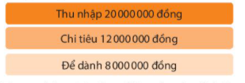  Gợi ý Áp dụng công thức bài toán 1 trong bái toán thực tế để tính | Bài 2. Hình bên cho biết thu nhập, chi tiêu và tiền để dành của gia đình bạn An trong tháng 11.  Trong tháng 12, thu nhập của gia đình An giảm 10% mà chi tiêu lại tăng 10% (so với tháng 11). Hỏi tháng 12 gia đình bạn An còn để dành được không? Nếu được thì để dành được bao nhiêu?

Bài 3. Một cửa hàng treo bảng khuyến mại như sau, nếu chỉ mua một đôi dép thì giá giữ nguyên, nếu mua hai đôi thì đôi thứ hai được giảm giá 30%, nếu mua ba đôi thì đôi thứ hai được giảm giá 30% và đôi thứ ba được giảm giá 50%. Bạn Vinh mua ba đôi dép ở cửa hàng trên thì Vinh phải trả tất cả bao nhiêu tiền? Biết giá gốc mỗi đôi dép là 60 000 đồng.  Gợi ý Áp dụng công thức bài toán 1 trong bái toán thực tế để tính  Số tiền Vinh phải trả khi mua ba đôi dép là:  60000.[100% + (100% - 30%) + (100% - 50%)] = 60000.220% = 132000 (đồng) | 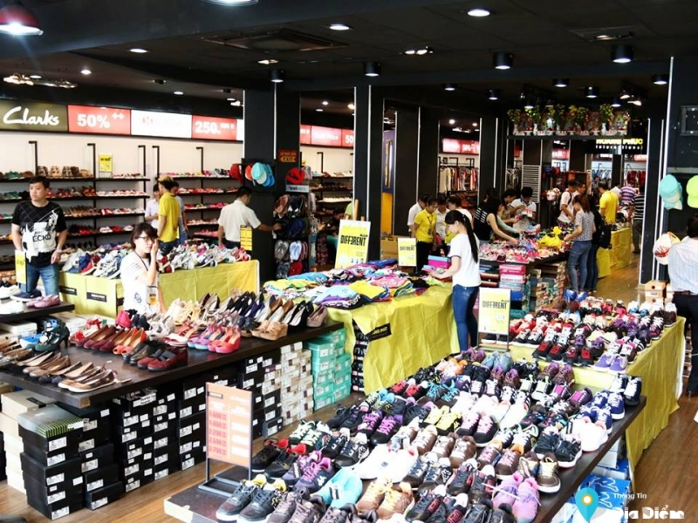
Bài 4.
Có hai cửa hàng bán bánh Trung thu. Ở cửa hàng thứ nhất, nếu khách mua một cái bánh sẽ được tặng thêm 3 cái bánh. Ở cửa hàng thứ hai, nếu khách mua một cái bánh sẽ được giảm 50% giá các bánh đó, sau đó được tặng thêm 2 cái nữa. Hỏi nên mua bánh Trung thu ở cửa hàng nào sẽ được lợi hơn? Biết giá gốc mỗi cái bánh ở cả hai cửa hàng đều là 120 000 đồng.
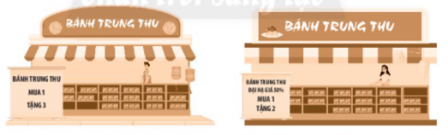
Giải Ở cửa hàng thứ nhất mua 1 tặng 3 nếu bỏ ra 120000 đồng sẽ mua được 4 cái bánh, giá mỗi cái bánh là
120000 : 4 = 30000 (đồng)
Ở cửa hàng thứ hai đại hạ giá 50% nếu bỏ ra 120000 đồng mua một cái bánh sẽ được giảm giá 50% còn 60000 đồng, đồng thời được tặng thêm 2 cái bánh. Giá mỗi cái bánh ở cửa hàng này là:
60000 : 3 = 20000 (đồng)
Vậy mua bánh ở cửa hàng thứ hai sẽ được lợi hơn.

Bài 5. Mẹ bạn Bình gửi 120 triệu đồng vào ngân hàng theo hình thức có kì hạn 12 tháng với lãi suất 7% một năm. Hỏi sau hai năm mẹ bạn Bình nhận được bao nhiêu tiền lãi? Biết rằng tiền lãi của năm đầu sẽ được cộng dồn vào vốn để tính lãi cho năm sau.  Hướng dẫn  Tính tiền lãi năm thứ nhất và năm thứ hai theo công thức tính lãi suất có kì hạn  Số tiền lãi mẹ bạn Bình nhận được sau hai năm là:17388000 (đồng) | 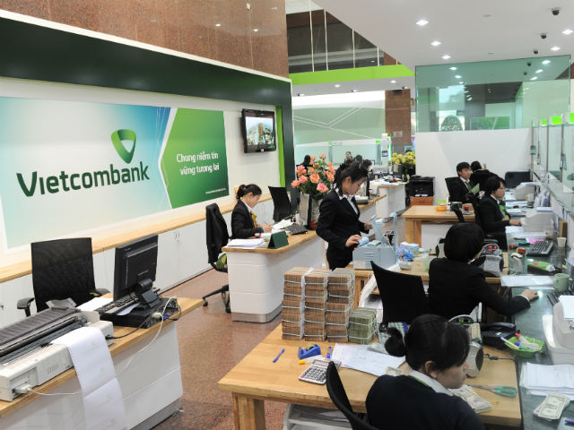
Bài 6. Mẹ bạn Linh gửi 500 triệu đồng vào ngân hàng theo hình thức không kì hạn với lãi suất 0,6% một năm. Sau 150 ngày, khi rút ra mẹ bạn Linh nhận được bao nhiêu tiền cả vốn lẫn lãi?
Tính số tiền lãi sau đó
Số tiền cả vốn lẫn lãi mẹ Linh nhận được là:
500000000 + 1250000 = 501250000 (đồng)
Bài 7. Trong một bản vẽ kĩ thuật, chiều dài của một chi tiết máy là 1,2 cm. Cho biết bản vẽ có tỉ lệ 1: 50. Tính chiều dài thật của chi tiết máy đó.
Giải Chiều dài thật của chi tiết máy đó là:
1,2.50 = 60 (cm)
Bài 8.
Trên một bản đồ có tỉ lệ 1: 5000000 khoảng cách giữa Thành phố Hồ Chí Minh và thành phố Cần Thơ là 3,4 cm. Hỏi khoảng cách thực tế của hai thành phố đó là bao nhiêu?  Khoảng cách thực tế giữa Thành phố Hồ Chí Minh và thành phố Cần Thơ là:  3.4 .5000000 = 17000000 (cm) = 170 (km) | 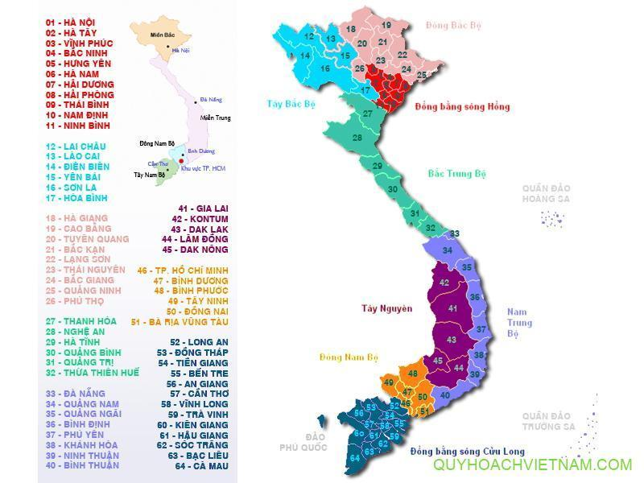
C. BÀI TẬP TỰ GIẢI CÓ ĐÁP SỐ
Bài 1.
Doanh nghiệp thống kê số lượng xi măng bán được trong bốn tháng cuối năm 2019 ở biểu đồ trong hình 1.  a) Hỏi tháng nào doanh nghiệp bán được nhiều xi măng nhất? Ít xi măng nhất?  b) Tính tỉ số phần trăm của số lượng xi măng bán ra trong tháng 12 và tổng lượng xi măng bán ra trong cả bốn tháng ( làm tròn kết quả đến hàng đơn vị)  a) hs tự trả lời.  b) Tỉ số phần trăm của số lượng xi măng bán ra trong tháng 12 và tổng lượng xi măng bán ra trong cả bốn tháng là: 31% | 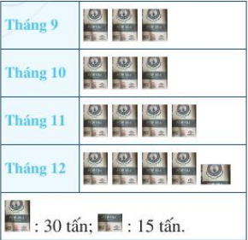

Bài 2.
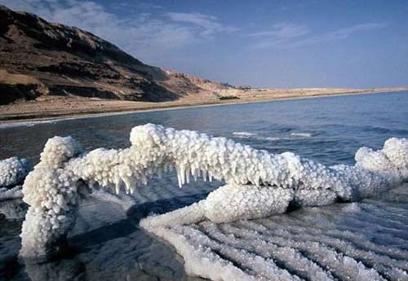 | Nước ở biển chết (Dead Sea) tại Isael rất mặn .Trong 500 g nước biển tại đây có chứa 175 g muối .Do độ mặn của Biển Chết rất cao nên người tắm có thể nổi dễ dàng, thậm chí du khách  Thậm chí du khách có thể tắm vừa đọc báo . Em có thể tính nồng độ phần trăm của nước biển tại biển chết .  Đáp số 35%
D. BÀI TẬP TRẮC NGHIỆM
Câu 1: Một lớp học có 30 học sinh , trong lớp đó có 6 em học sinh giỏi toán . Hãy tính tỉ số phần trăm của số học sinh giỏi toán so với số học sinh cả lớp?
A. 25% B. 35% C. 20% % D. 40%
Đáp án C.
Câu 2: Trong 50kg nước biển có 2kg muối. Tính tỉ số phần trăm muối trong nước biển.
A. 2% B. 4% C. 6% D. 8%
Đáp án B.
Câu 3: Biết tỉ số phần trăm nước trong dưa hấu là 98%. Tính lượng nước có trong 5kg dưa hấu?  A. 4,9kg  B. 4,8kg  C. 4,7kg  D. 4,6kg  Đáp án A. | 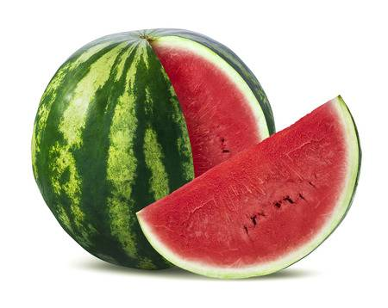
Câu 4: Trên một bản đồ có tỉ lệ xích 1: 135, khoảng cách giữa hai điểm A và B là 5cm. Trên thực tế, khoảng cách giữa hai điểm A và B là:
A. 675m B. 675cm C. 650m D. 650cm
Đáp án B.

